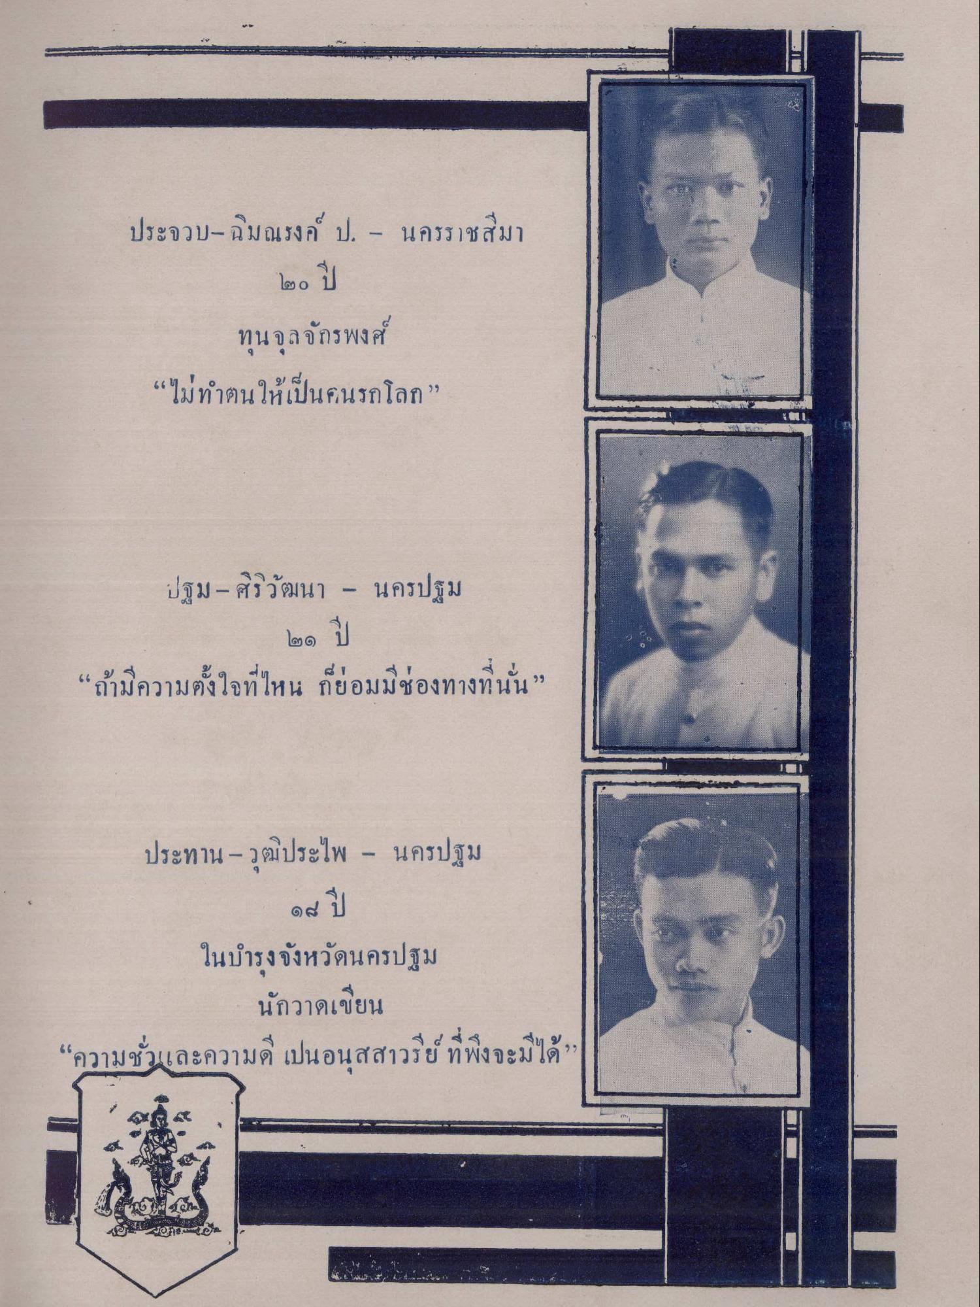
ประจวบ- ฉิมณรงค์ ป. – นครราชสีมา
๒๐ ปี
ทุนจุลจักรพงศ์ “ไม่ทําตนให้เป็นคนรกโลก”
ปฐม - ศิรวัฒนา - นครปฐม
๒๑ ปี “ถ้ามีความตั้งใจที่ไหน ก็ย่อมมีช่องทางที่นั่น”
ประทาน - วุฒิประไพ – นครปฐม
ะ
ในบํารุงจังหวัดนครปฐม
นักวาดเขียน “ความชั่วและความดี เป็นอนุสสาวรีย์ ที่พึ่งจะมีได้”

